*Julegaveidéer fra Bosch:*

**Sådan kommer du udenom de bløde pakker**

**Er du også træt af hjemmestrikkede trøjer, vanter og sutsko? Eller kan du nikke genkendende til besværet med at skulle ned og bytte et par bukser til en anden størrelse eller en trøje, du ikke bryder dig om? De fleste af os kender det – bløde pakker falder ikke altid i god jord, og Bosch kommer derfor med tips til et par hårde pakker under træet.**

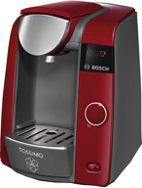

**Den populære kapselmaskine i ny farve**

Kapselmaskiner er efterhånden blevet en storfavorit i køkkenet, og TASSIMO maskinen hitter i de danske hjem. Med et tidsløst design og en nem teknik brygger maskinen et stort udvalg af kaffe, the, varm chokolade og chai latte, så der er helt sikkert en variant til alle familiemedlemmer. I anledning af julen lancerer TASSIMO nu deres populære kapselmaskine Joy i en flot rubinrød farve.

Produktinformation:

TASSIMO Joy TAS4303 i rubinrød

Vejledende pris: 1.599 kr.

Artikelnummer i billedbank: MCSA00452691

**Macintosh HD:Users:sara.fransson:Desktop:MCSA00452968.jpgMacintosh HD:Users:sara.fransson:Desktop:MCSA00452964.jpg**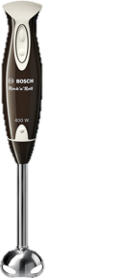

**En stavblender med rock’n’roll**

Stavblenderen Rock’n’Roll er julegaven til den stilbevidste, der går op i et flot design kombineret med morderne teknologi i køkkenet. Den smarte stavblender er inspireret af 60’ernes retrolook og findes i farverne orange, chokoladebrun og syrenlilla.

Produktinformation:

Rock’n’Roll MSM6253, MSM6251, MSM6252

Vejledende pris: 349 kr.

Artikelnumre i billedbank: MSM6253, MSM6251, MSM6252

**Farverig og prisvindende køkkenmaskine**

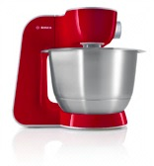Bosch MUM5 er en sand hjælper i køkkenet. Udover funktioner som at ælte, røre og piske, er den også en stilfuld og dekorativ detalje i køkkenet. Køkkenmaskinen har tidligere vundet priser i den prestigefyldte designkonkurrence Red Dot Design Award og kåret som ”Bedst til prisen" i forbrugermagasinet TÆNK. MUM5 er en solid køkkenmaskine, der er meget brugervenlig. Køkkenmaskinen fås desuden med en række tilbehør, der gør den avancerede madlavning nemmere og sjovere. Udover den flotte julerøde farve, fås MUM5 også i farverne hvid, vanillehvid og og mint turkis.

Produktinformation:

MUM54720 Dyb rød

Vejledende pris: 2.999 kr.

Artikelnummer i billedbank: MCSA00579298

**Prisvindende elkedel med temperaturkontrol**

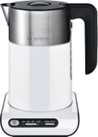Bosch Styline er en stilren og lækker elkedel, der står godt til de fleste danske køkkener. Elkedelen er blevet kåret som ”Bedst i test” af forbrugermagasinet TÆNK og kan rumme 1,5 liter vand. Styline udmærker sig blandt andet ved at være hurtig, brugervenlig og sikker. Vandet koger på blot tre minutter, og man kan selv installere temperaturen efter ønske med den såkaldte TemperatureControl-funktion. Så hvis du er pjattet med the, er elkedelen et rigtig godt bud til din ønskeliste. Elkedelen findes også i sort.

Produktinformation:

Styline TWK8611 Hvid

Vejledende pris: 799 kr.

Artikelnummer i billedbank: TWK8611

**Juicemaskinen, der klarer de hele frugter**

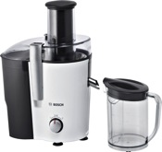Juicemaskinen er hurtigt og let at anvende. Takket være den kraftfulde 700-wattsmotor og det store indgangsrør, behøver frugterne og grøntsagerne ikke at være skåret i stykker i forvejen, for maskinen tager fint imod hele frugter. Alle dele af juiceren kan desuden komme i opvaskemaskinen og er derfor utrolig nem at håndtere. En perfekt julegave til dig, der vil starte det nye år med friskpressede juicer og flere vitaminer.

**Produktinformation:**

Saftcentrifuge MES20A0

Vejledende pris: 999 kr.

Artikelnummer i billedbank: MCSA045512

**Billeder findes her:**

<https://www.bshneps.com/main/bsh/image_archive/SearchPage.aspx?brand=1>

**For yderligere information, kontakt venligst:**

**For nærmeste forhandler**

Tlf.: 44 89 80 80

**For yderligere produktinformation kontakt:**

Dorrit Axel, Bosch Hvidevarer A/S

Tlf.: 44 89 85 16

E-mail: [dorrit.axel@bshg.com](mailto:dorrit.axel@bshg.com)

Trine Skovgaard, PR-koordinator

Tlf.: 33 13 05 25

E-mail: [ts@primetime.dk](mailto:ts@primetime.dk)